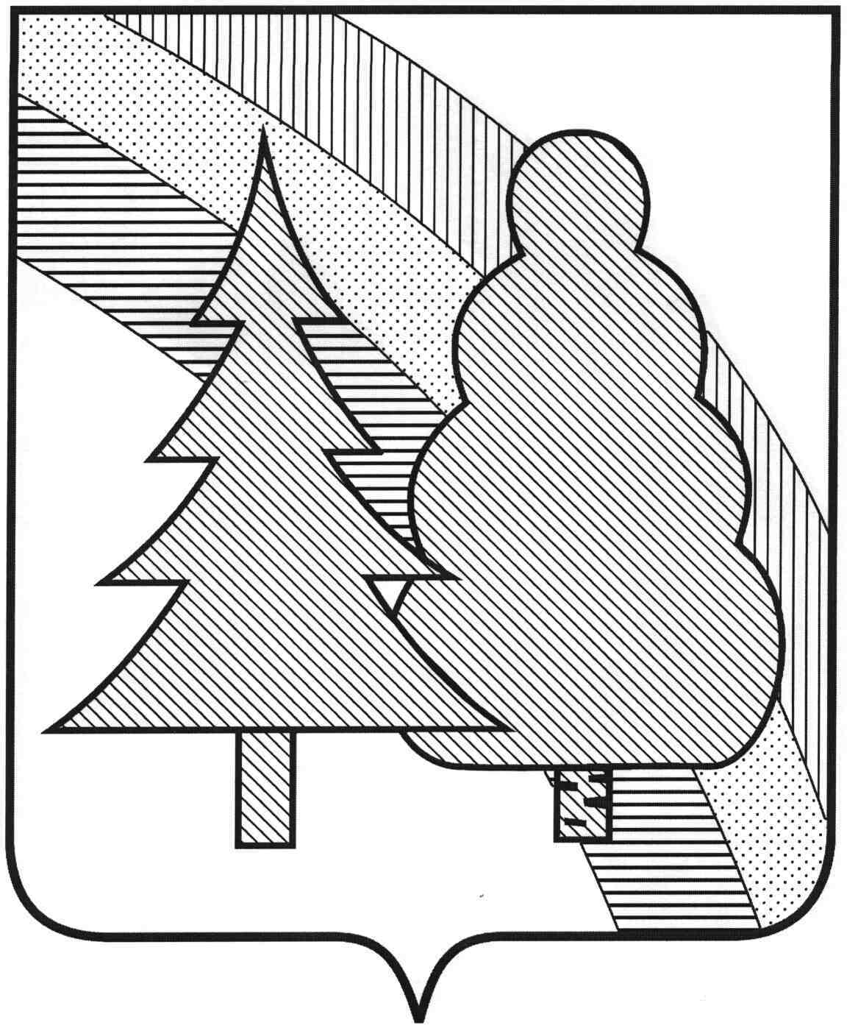

CОВЕТ НАРОДНЫХ ДЕПУТАТОВ
закрытого административно-территориального образования г.Радужный Владимирской области

Р Е Ш Е Н И Е

_____________________ №_______________

О внесении изменений в Порядок
приватизации служебных жилых помещений
в ЗАТО г. Радужный Владимирской области

В целях совершенствования нормативно-правовых актов органов местного самоуправления ЗАТО г. Радужный Владимирской области, в соответствии с Жилищным кодексом Российской Федерации, Федеральным законом от 06.10.2003 № 131-ФЗ «Об общих принципах организации местного самоуправления в Российской Федерации», рассмотрев обращение главы города ЗАТО г. Радужный Владимирской области от _________ 2024г. №_____________, руководствуясь статьей 25 Устава муниципального образования ЗАТО г. Радужный Владимирской области, Совет народных депутатов
Р Е Ш И Л:
1. Внести в Порядок приватизации служебных жилых помещений в ЗАТО г. Радужный Владимирской области, утвержденный решением Совета народных депутатов ЗАТО г. Радужный от 09.11.2009 № 21/163, следующие изменения:
- в пункте 1.2. после слов «ГБУЗ «Городская больница ЗАТО г. Радужный Владимирской области,» дополнить словами «РЭС г. Радужный АО «ОРЭС-Владимирская область», юридическим лицом, учредителем которого является муниципальное образование ЗАТО г. Радужный Владимирской области,».
2. Настоящее решение вступает в силу со дня его официального опубликования в информационном бюллетене администрации ЗАТО г. Радужный «Радуга-информ».

Глава города Председатель
Совета народных депутатов

____________ А.В. Колгашкин ____________ С.А. Найдухов

